**Tầm quan trọng của văn hóa đọc**

* **Phát triển cá nhân**: Đọc mở rộng kiến thức, cải thiện từ vựng và kỹ năng ngôn ngữ, nâng cao khả năng suy nghĩ phản biện.
* **Hiểu biết sâu rộng về xã hội:** Giúp hiểu biết sâu sắc hơn về các vấn đề xã hội, văn hóa và con người từ khắp nơi trên thế giới.
* **Giải trí và thư giãn**: Đọc là một hình thức giải trí lành mạnh, giúp giảm stress và cải thiện sức khỏe tinh thần.
* **Hỗ trợ giáo dục và nghiên cứu**: Là nền tảng cho việc học tập và nghiên cứu trong mọi lĩnh vực kiến thức.

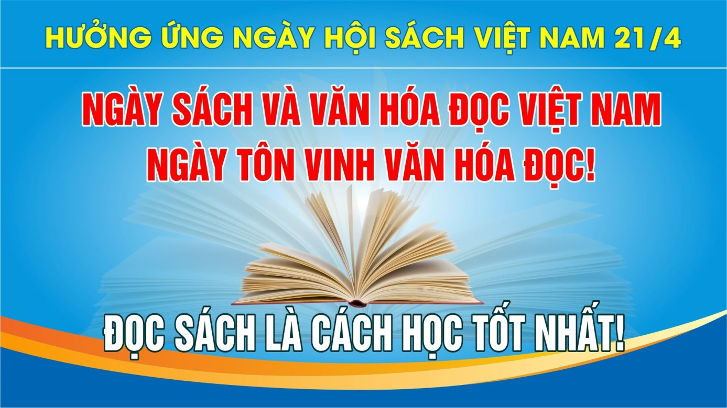

**Ý nghĩa của Ngày Sách và Văn hoá đọc Việt Nam**

* **Nâng cao nhận thức về tầm quan trọng của sách và văn hóa đọc**

Ngày Sách và Văn hóa đọc Việt Nam hướng đến việc nâng cao nhận thức của cộng đồng về tầm quan trọng của sách và văn hóa đọc. Sách là kho tàng tri thức vô tận, là nguồn tài nguyên quý giá cho sự phát triển của mỗi cá nhân và xã hội. Đọc sách giúp con người mở rộng tầm nhìn, bồi dưỡng kiến thức, rèn luyện tư duy, hoàn thiện nhân cách. Việc xây dựng văn hóa đọc là góp phần xây dựng nền văn hóa tiên tiến, đậm bản sắc dân tộc.

* **Khuyến khích mọi người đọc sách**

Ngày này nhằm khuyến khích mọi người, đặc biệt là thế hệ trẻ, hình thành thói quen đọc sách. Đọc sách cần được vun đắp từ nhỏ, khi còn ngồi trên ghế nhà trường để rèn luyện khả năng tư duy. Mỗi gia đình nên xây dựng tủ sách, khuyến khích con em đọc sách mỗi ngày. Các trường học cần tổ chức các hoạt động khuyến đọc, tạo môi trường đọc sách thân thiện, hấp dẫn cho học sinh. Các tổ chức, đơn vị cũng cần tạo điều kiện cho cán bộ, nhân viên đọc sách, góp phần nâng cao trình độ chuyên môn và nghiệp vụ.

* **Phát triển phong trào đọc sách**

Phát triển phong trào đọc sách là góp phần xây dựng xã hội học tập. Xã hội học tập là xã hội mà mọi người đều có ý thức học tập suốt đời, học tập để phục vụ công việc, phục vụ cuộc sống và phát triển bản thân. Đọc sách là một trong những con đường quan trọng để xây dựng một xã hội văn minh, tiến bộ như vậy.

* **Tôn vinh giá trị của sách**

Ngày Sách và Văn hóa đọc Việt Nam cũng là dịp để tôn vinh giá trị của sách, đồng thời khẳng định vai trò, vị trí và tầm quan trọng của sách trong đời sống. Sách là người thầy, người bạn đồng hành không thể thiếu trong cuộc sống của mỗi con người. Đó cũng là nguồn tri thức vô tận, là kho tàng văn hóa của nhân loại. Đọc sách giúp con người mở rộng tầm nhìn, bồi dưỡng tâm hồn, hoàn thiện nhân cách.

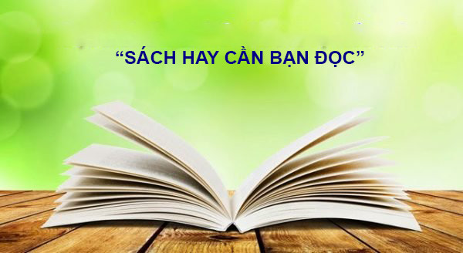

**Trường Mầm non Sơn Ca 8 tổ chức hoạt động hưởng ứng Ngày Sách và Văn hóa đọc Việt nam Lần 3 – năm 2024 với chủ đề: “Sách hay cần bạn đọc”**

+ Ngày Sách và Văn hóa đọc Việt Nam lần 3 - Năm 2024 của trường Mầm non Sơn Ca 8 đã diễn ra đúng kế hoạch đã thu hút được sự tham gia của toàn bộ cán bộ, giáo viên và học sinh.

*+* Ngày Sách và Văn hóa đọc Việt Namnhằm giúp các em học sinh, hiểu được ý nghĩa của ngày hội đọc sách và ý nghĩa của việc đọc sách trong cuộc sống; được tiếp cận với nhiều loại sách báo từ đó giúp các em tìm được niềm vui trong đọc sách mà hình thành thói quen đọc sách để mở rộng kiến thức, nuôi dưỡng tâm hồn, hình thành kĩ năng sống và chuẩn bị những hành trang tốt nhất cho tương lai của mình. Bên cạnh đó nhà trường muốn tăng cường mối liên hệ giữa gia đình, nhà trường và xã hội để cùng nhau chung tay nuôi dưỡng những mầm non tương lai của đất nước.

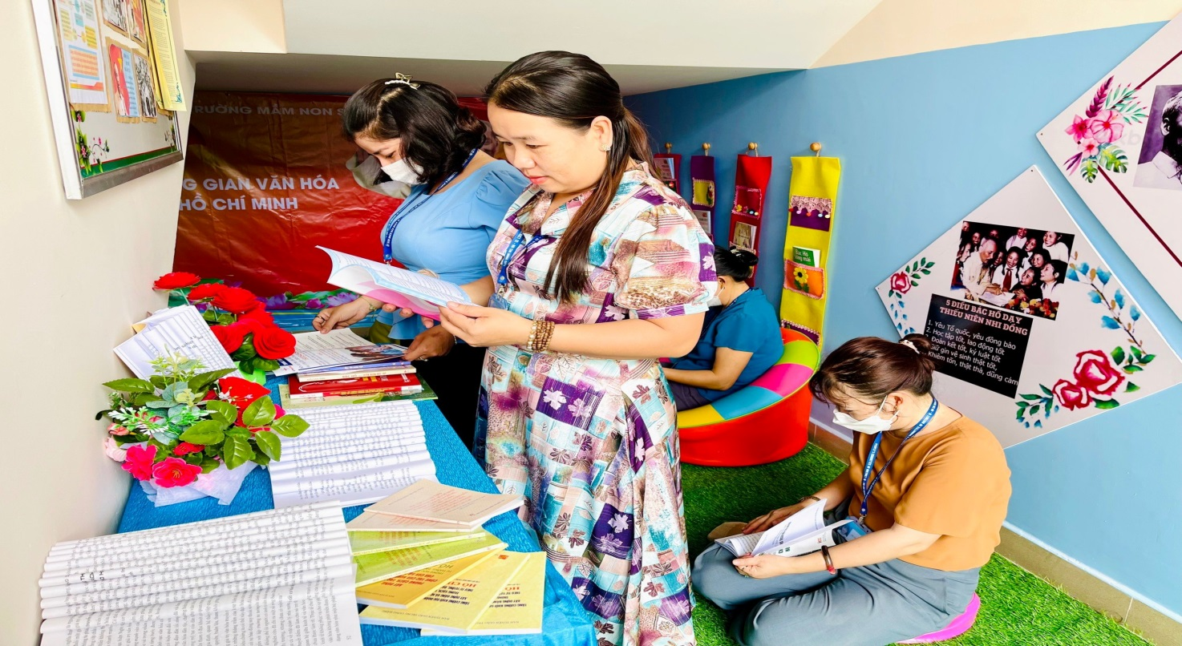

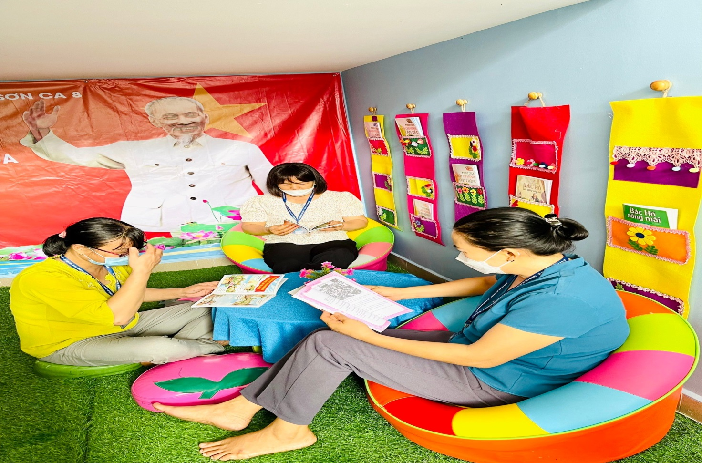

CB-GV-NV tham gia đọc sách, tìm hiểu kiến thức

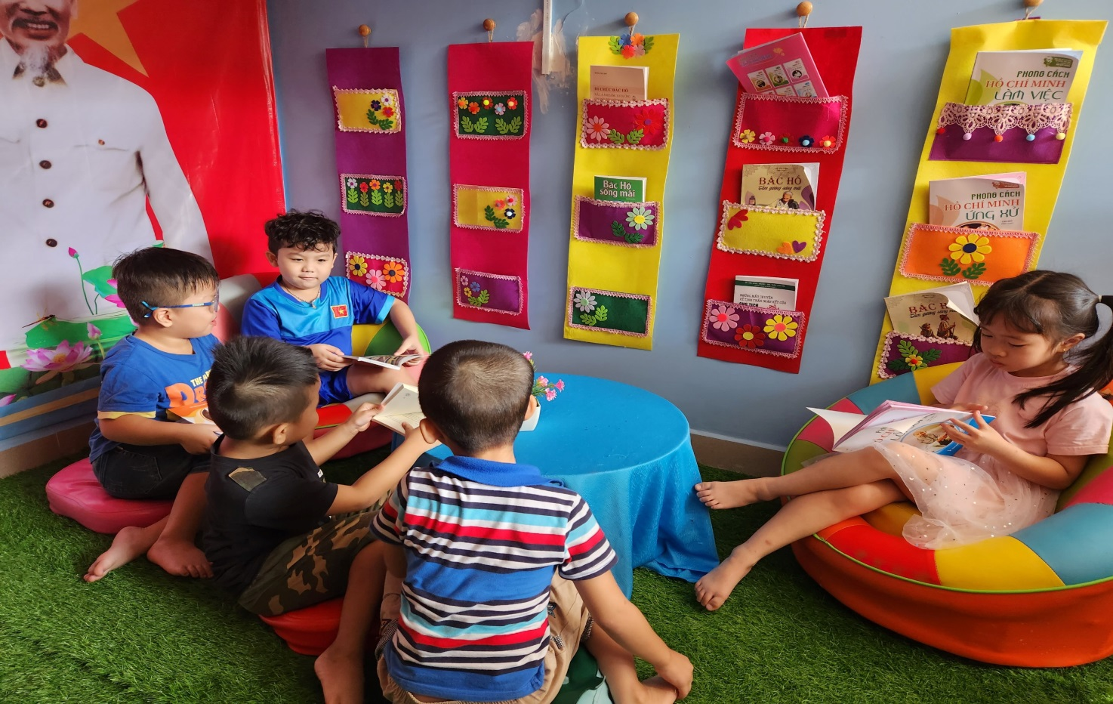

Trẻ tham gia đọc sách tại trường

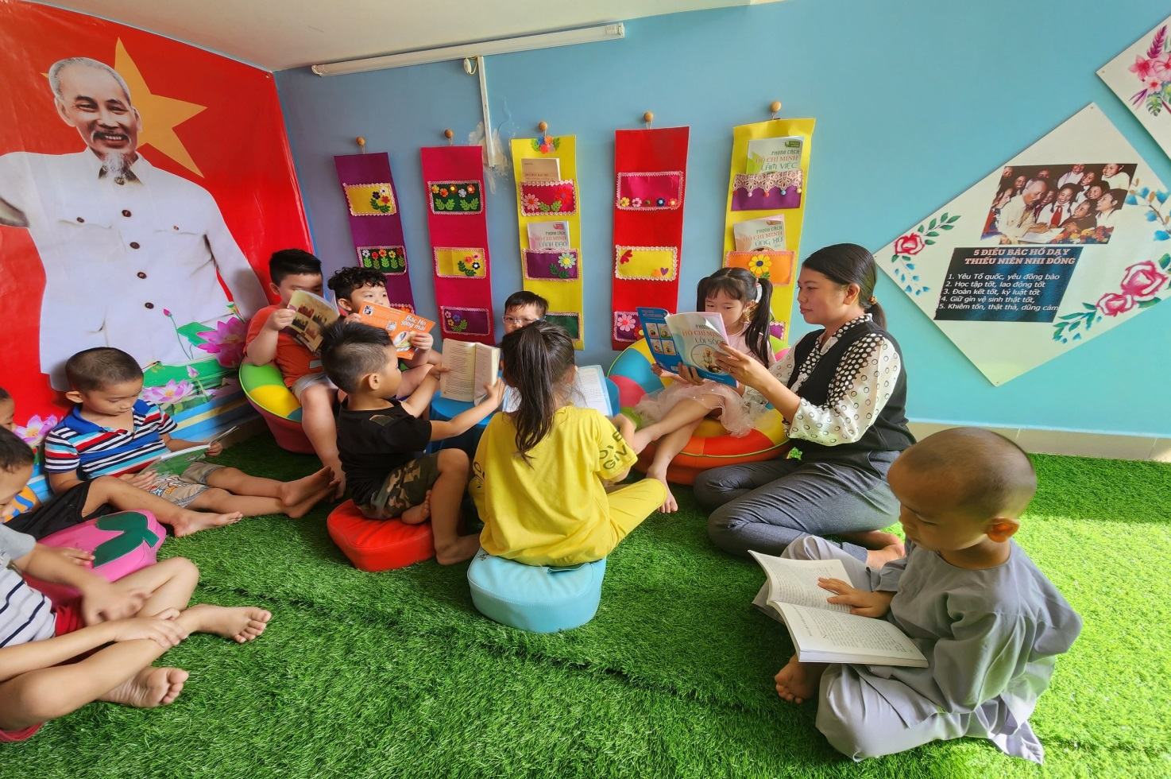Trẻ đọc sách cùng bạn bè và cô giáo